

Prima di procedere con la registrazione prendere visione del materiale pubblicato nella sezione
“Amministrazione trasparente - concorsi/avvisi attivi”

- leggere queste ISTRUZIONI OPERATIVE che contengono indicazioni e note per la compilazione della domanda di partecipazione
- leggere il BANDO a cui si partecipa, nel quale sono riportate tutte le disposizioni/indicazioni inerenti la procedura.
- compilare il CURRICULUM GIA’ PREDISPOSTO da allegare obbligatoriamente alla domanda nell’apposita sezione
- CONTROLLARE di essere collegato al sotto indicato sito Internet dell’Azienda USL di Parma e di non utilizzare altri link: la domanda di partecipazione potra’ essere presentata connettendosi ESCLUSIVAMENTE a WWW.AUSL.PR.IT – Bandi Concorsi / Concorsi –avvisi attivi

ISTRUZIONI OPERATIVE PROCEDURA CONCORSI ON LINE

A tale procedura si accede attraverso il browser internet (Chrome 56.0.2924, Firefox 51.0.1, Explorer 9.0.8112.16421, Explorer EdgeHtml 15.14986, Safari MacOS 8.0)

Clicca qui per effettuare la domanda di iscrizione al Concorso On-line

Se la pagina non si apre verificare in alto a destra sulla barra degli indirizzi che non si bloccato il pop-up
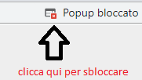 selezionare consenti poi fine

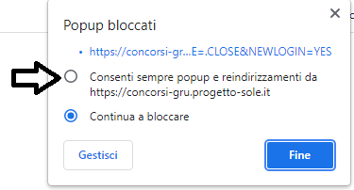 cliccare sul link per
l’iscrizione on-line

FASE DI REGISTRAZIONE

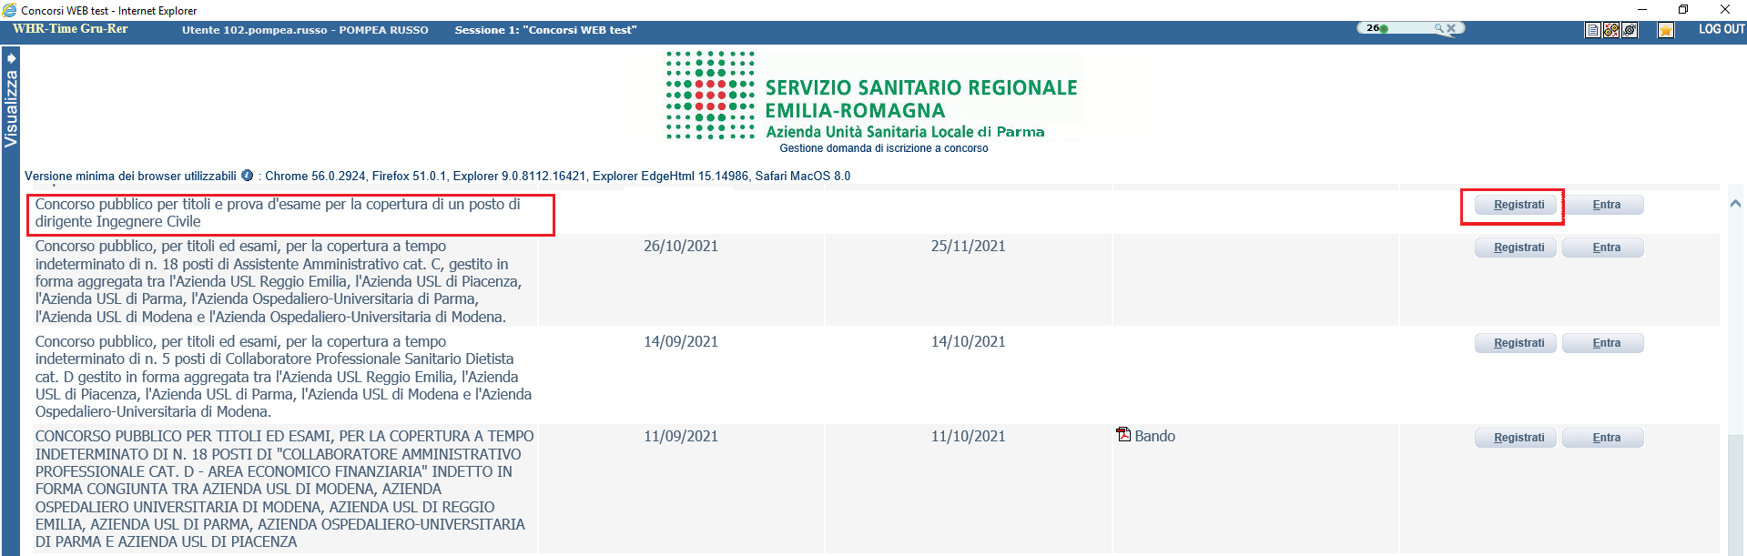
Cliccando sul collegamento , si accede ad una schermata come sotto riportato: scegliere il bando a cui si desidera partecipare e cliccare sul tasto “Registrati”

Si aprirà la sotto indicata videata di cui si devono compilare tutti i campi seguendo ATTENTAMENTE le indicazioni fornite:

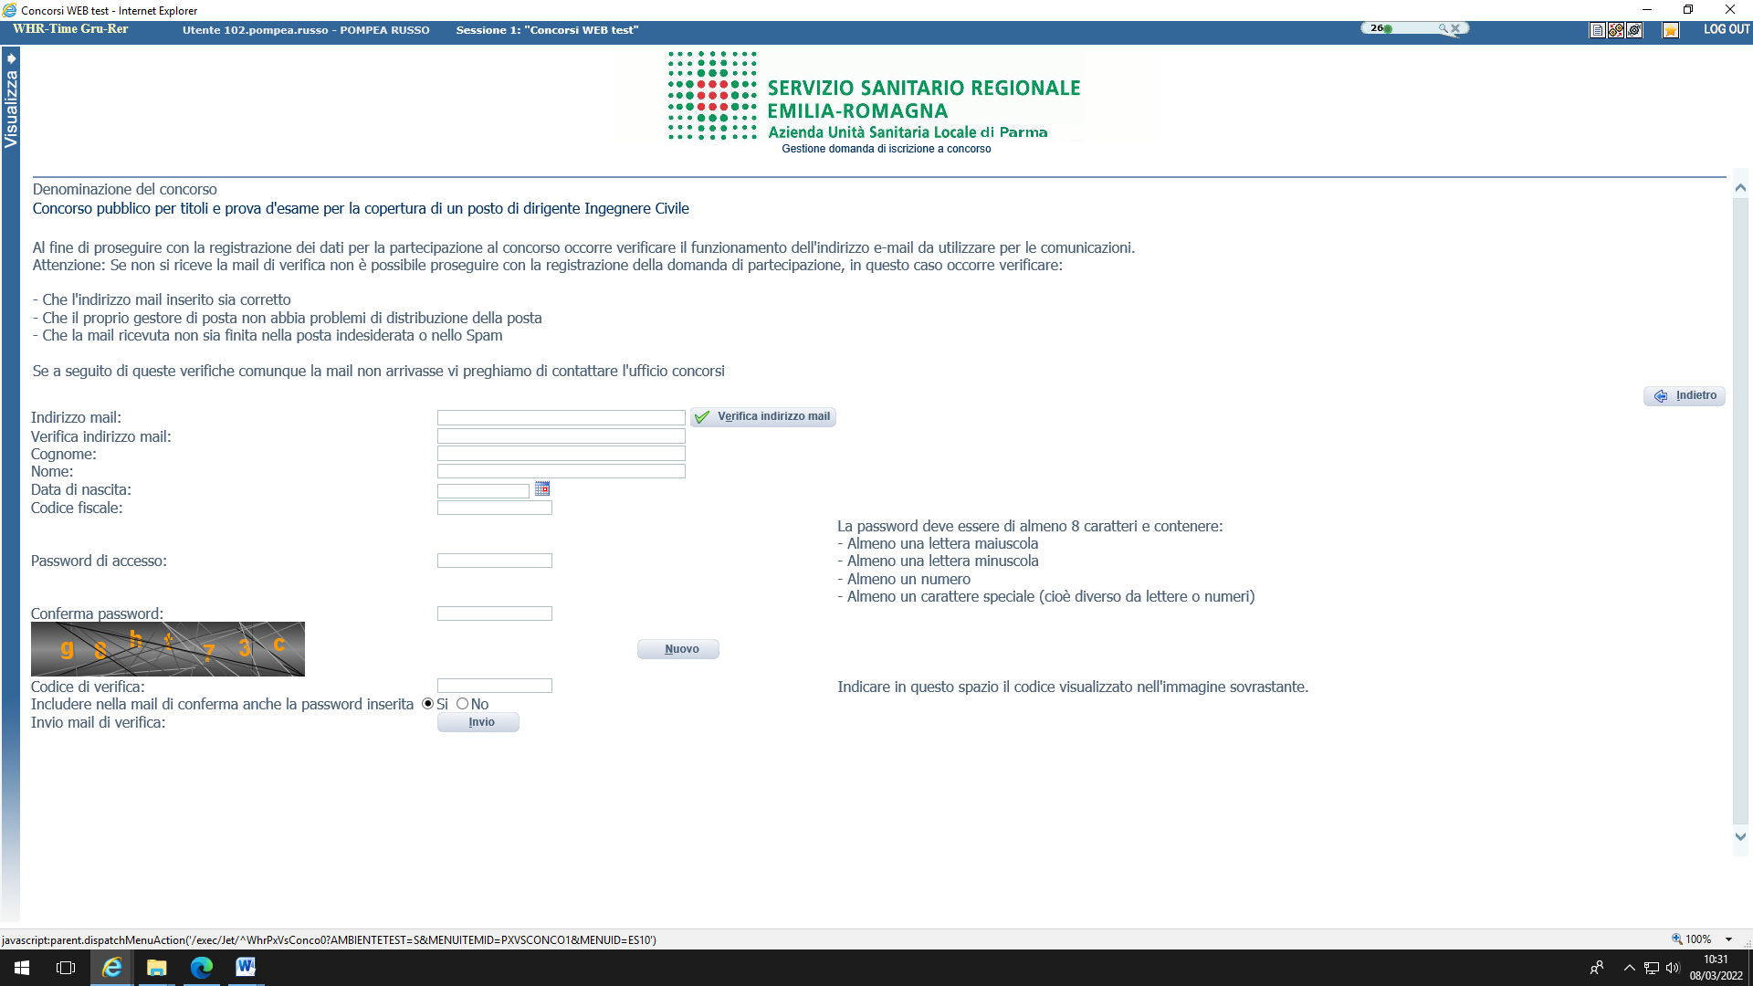

Al fine di proseguire con la registrazione dei dati per la partecipazione al concorso, ogni candidato deve essere in possesso di un indirizzo mail(no PEC) per le eventuali comunicazioni, per cui occorre verificarne il funzionamento prima di proseguire.

Dopo aver inserito l’indirizzo mail, cliccare su per assicurarsi del suo funzionamento: questo indirizzo verrà utilizzato per tutte le notifiche della domanda online.

Se l’indirizzo è valido si riceverà una mail da whr-time@cup2000.it :
verificare l’arrivo della comunicazione all’indirizzo email indicato (se non dovesse esserci in “posta
arrivata” controllare anche in “posta indesiderata” o nello “Spam”).

NOTA: Non utilizzare lo stesso indirizzo email per registrare piu’ candidati in quanto potrebbero
esserci problemi nell’invio di eventuali comunicazioni successive.

ATTENZIONE: nel compilare i campi “Cognome” e “Nome”, per indicare le lettere accentate, e’ necessario scrivere la lettera semplice e farla seguire dal simbolo dell’apostrofo es: Rondo’ e non Rondò. L’utilizzo delle vocali accentate genera un errore di registrazione e la domanda di partecipazione non viene accettata. Questi dati, una volta inseriti, non saranno più modificabili pertanto, se fosse necessario, occorrerà procedere con una nuova registrazione.

Quando tutti i campi (obbligatori) sono stati compilati cliccare sul tasto “invio” , il candidato riceverà dall’indirizzo e-mail whrtime-concorsi@ausl.pr.it il seguente messaggio con l’ Identificativo della Domanda e la Password scelta:

“Gentile COGNOME-NOME, è pervenuta la richiesta di iscrizione alla procedura in oggetto associata al codice fiscale XXXXXXXXXXXXXX. L’identificativo della domanda è: C______________, la password scelta è
Per procedere clicchi sul seguente link
Non rispondere a questa mail.

Per eventuali comunicazioni rivolgersi all’indirizzo mail:

ATTENZIONE : se non si riceve la mail di verifica dall’indirizzo whrtime-concorsi@ausl.pr.it, non sarà possibile proseguire con la registrazione della domanda di partecipazione, in questo caso occorre verificare Conservare questa email di “iscrizione alla procedura”.
- Che l’indirizzo mail sia inserito corretto
- Che il proprio gestore di posta non abbia problemi di distribuzione della posta
- Che la mail ricevuta non sia finita nella posta indesiderata o nello Spam

Conservare questa email di “iscrizione alla procedura”.
Le credenziali saranno valide fino alla scadenza della procedura: cio’ vuol dire che si potranno effettuare piu’ accessi per la compilazione della domanda anche in momenti successivi. Le informazioni che sono state salvate resteranno memorizzate. Una volta chiusa la domanda, non si potra’ modificare nulla, ma si potra’ comunque rivedere quanto caricato

NOTA In caso di problemi scrivere a ufficioconcorsi@ausl.pr.it riportando, nell’oggetto dell’email, quanto indicato sotto a “Denominazione del concorso” specificando Cognome, Nome, recapito telefonico del candidato e il quesito.
Dopo aver cliccato sul link ricevuto via e-mail, si accede ad una schermata dove il candidato dovrà inserire il codice identificativo della domanda ricevuto tramite e- mail e successivamente cliccare su ENTRA, come indicato nella schermata sotto riportata:

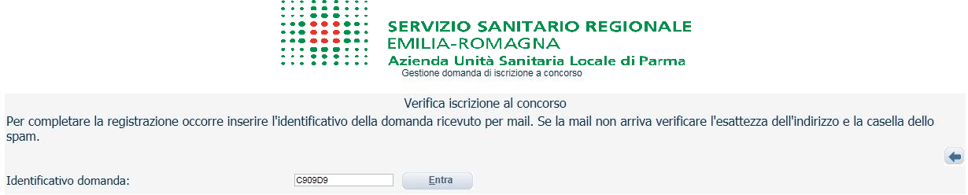

PRESENTAZIONE DELLA DOMANDA
A questo punto, dopo aver cliccato su ENTRA, si accederà ad una serie di schede attraverso le quali sarà possibile inserire la propria domanda di partecipazione, avendo cura, tutte le volte che si termina la compilazione di una scheda, di cliccare sul tasto “SALVA”.

SCHEDA “DATI ANAGRAFICI”

In questa scheda sono riportati i dati anagrafici inseriti in fase di registrazione (non modificabili), proseguire con la compilazione dei restanti campi obbligatori contrassegnati con *.
Si precisa che non è necessario indicare il recapito a cui inviare le comunicazioni se è il medesimo della residenza.

ATTENZIONE Se i dati Anagrafici non fossero corretti, occorrerà procedere ad una nuova registrazione.

NOTA Per la cittadinanza straniera nel campo “Provincia” scegliere l’opzione “Estero (EE) – Estero” in questo modo nel campo “Comune” sarà possibile trovare lo Stato Estero.

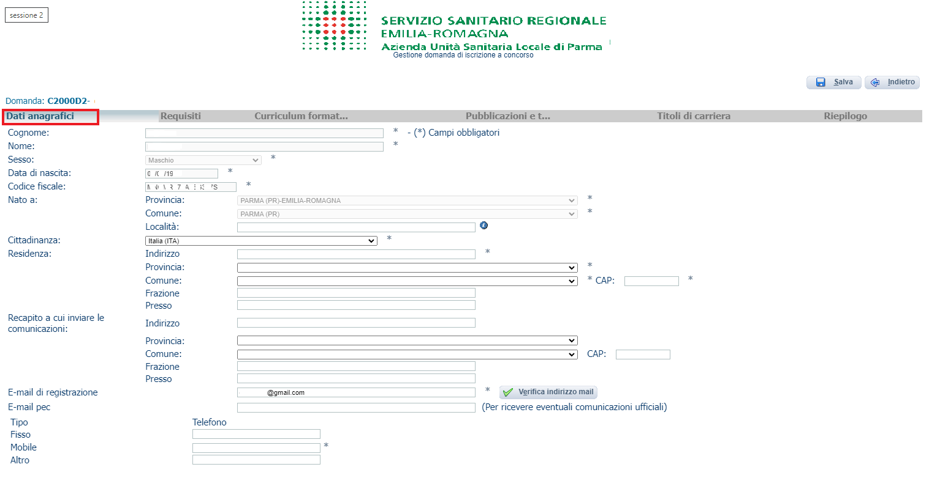

SCHEDA “REQUISITI”
In questa scheda sarà possibile dichiarare il possesso o meno dei requisiti previsti per la partecipazione alla procedura selezionata.
Nei campi con menu’ a “ tendina”, attivabili sulle varie voci, sara’ possibile rilasciare le dichiarazioni
richieste

I campi senza menu’ a “tendina” sono da compilare obbligatoriamente seguendo le note presenti a fianco.

Qualora nello spazio di compilazione della risposta siano presenti delle indicazioni, scrivere quanto richiesto DOPO i due punti “ : “
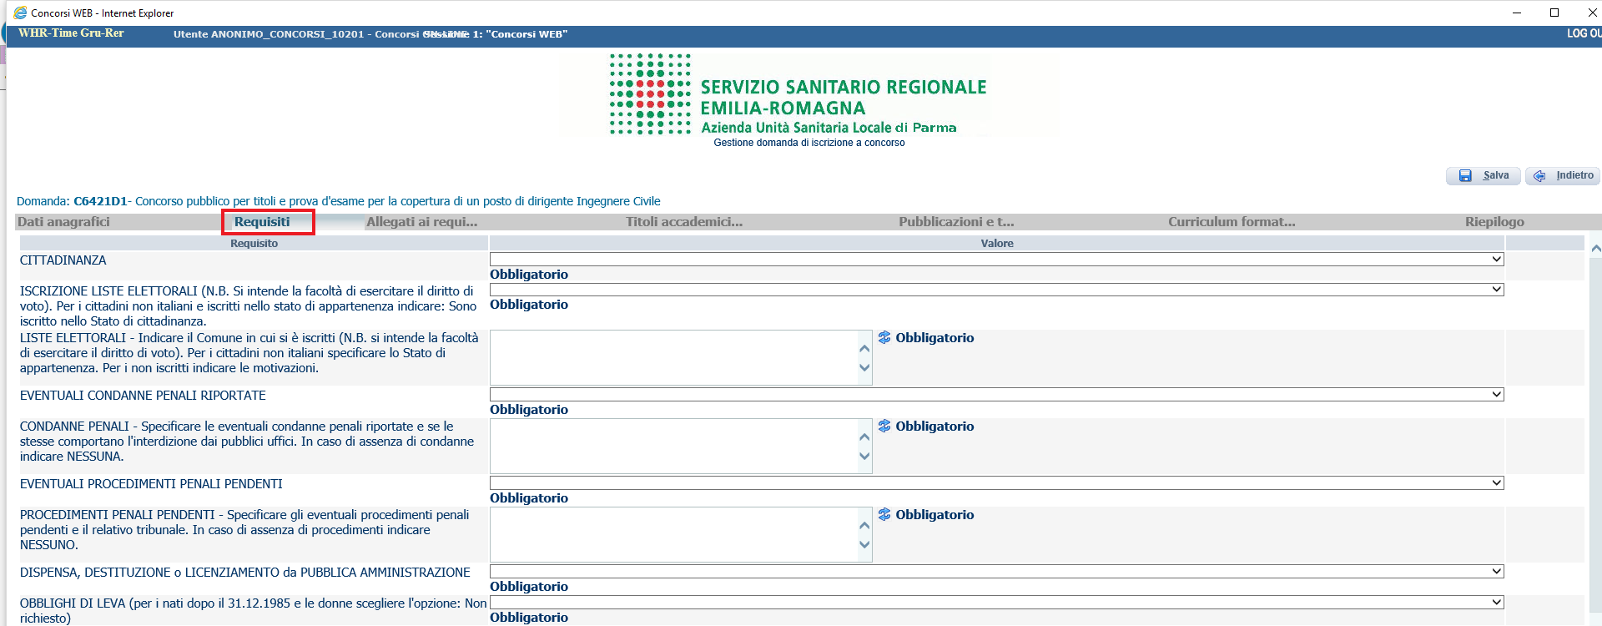
Cliccare su salva per memorizzare i campi compilati
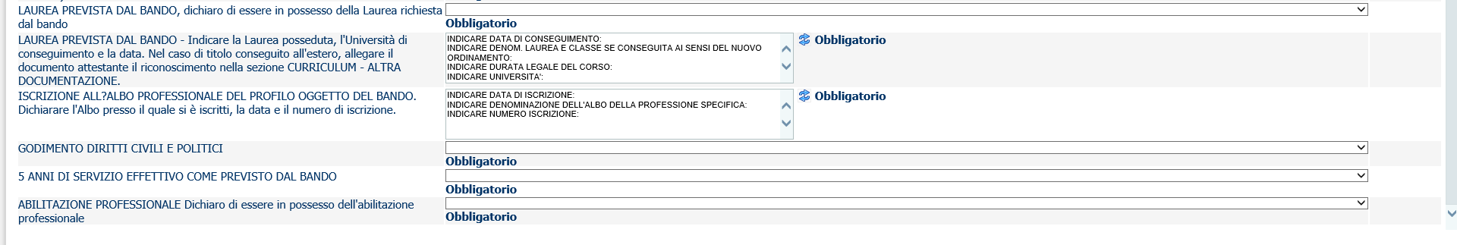

SCHEDA “ALLEGATI AI REQUISITI”
In tale scheda per alcuni requisiti cliccando sul tasto , dovranno essere allegati (file di max 16 mb cad.) obbligatoriamente, quella documentazione per la quale il BANDO richieda di produrre i relativi documenti probatori, qualora il candidato ne dichiari il possesso/titolarita’, (esempio: il permesso di soggiorno, il riconoscimento del titolo di studio conseguito all’estero, del servizio prestato all’estero, delle preferenze/precedenze, etc……)
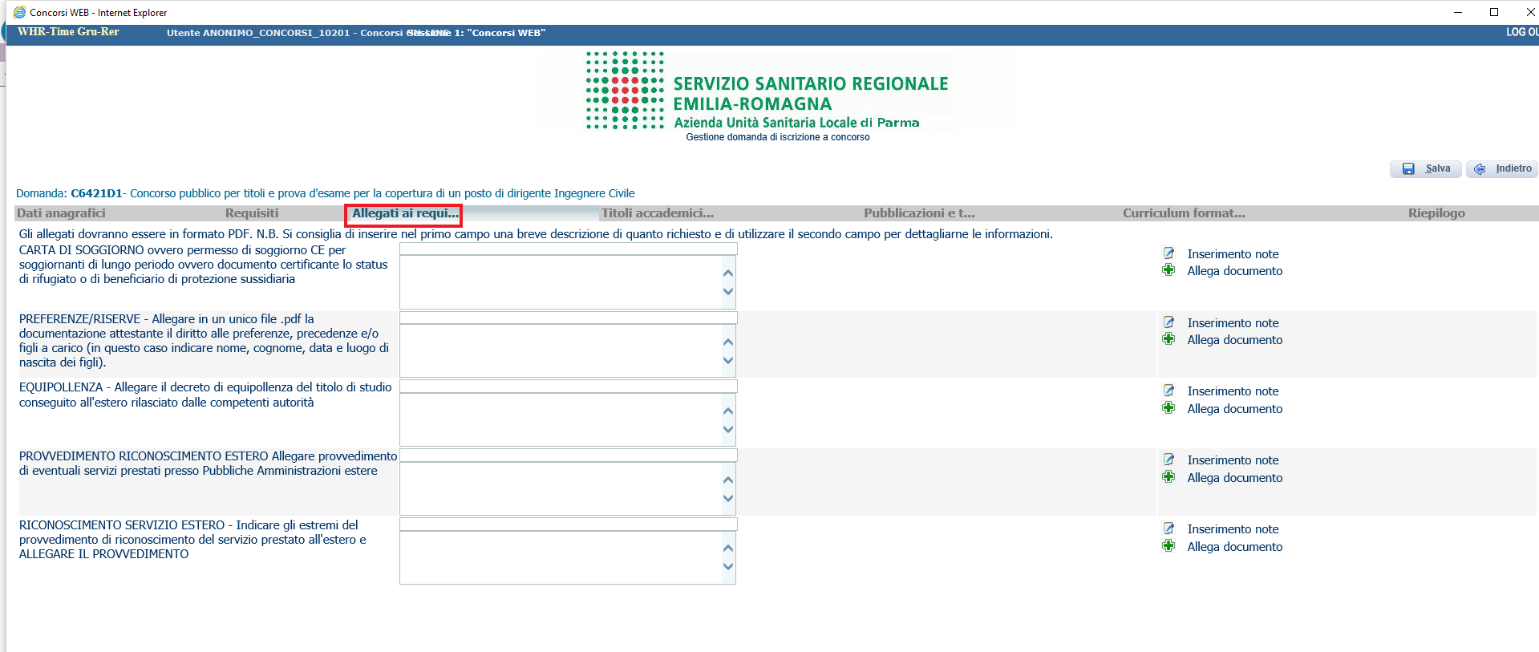

Cliccare su salva per memorizzare i campi compilati

SCHEDA “TITOLI ACCADEMICI E DI STUDIO”
In tale scheda potrà essere specificato l’eventuale possesso di titoli accademici e di studio.

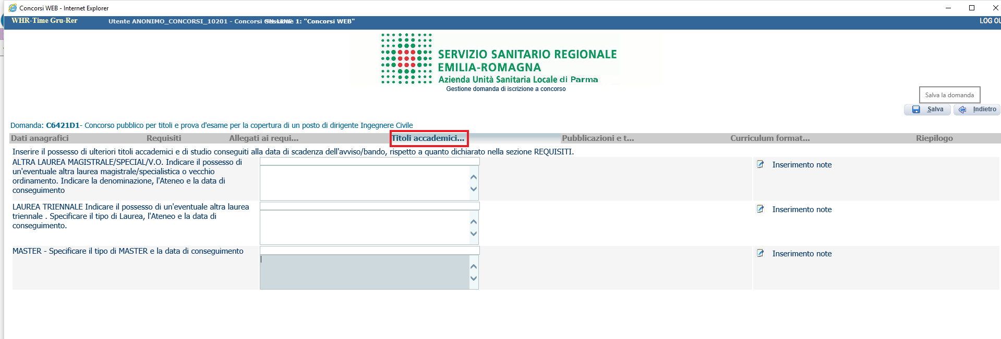

SCHEDA “PUBBLICAZIONI E TITOLI SCIENTIFICI”
In questa scheda potranno essere allegate, in formato PDF, ed in un unico file le eventuali pubblicazioni in un unico file al massimo di 16 Mb. I file di grandi dimensioni per poter essere caricati nel sistema devono essere compressi in formato .zip (lo stesso Sistema Operativo di Windows possiede al suo interno un programma utilizzabile in tal senso).
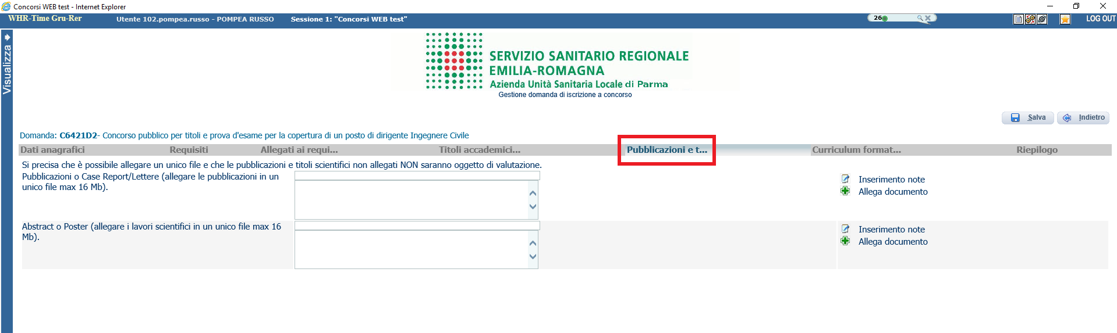

SCHEDA “CURRICULUM FORMATIVO E PROFESSIONALE”
In tale scheda cliccando sul tasto , sarà possibile caricare il curriculum formativo e professionale in formato .pdf datato e firmato in forma autografa, utilizzando OBBLIGATORIAMENTE, il curriculum vitae già predisposto, secondo il modello allegato.
ATTENZIONE. Non si dovranno allegare copie di attestati relative a quanto già indicato nel citato curriculum. In caso di utilizzo di un modello diverso da quello proposto in allegato, le dichiarazioni contenute nello stesso non saranno oggetto di valutazione.

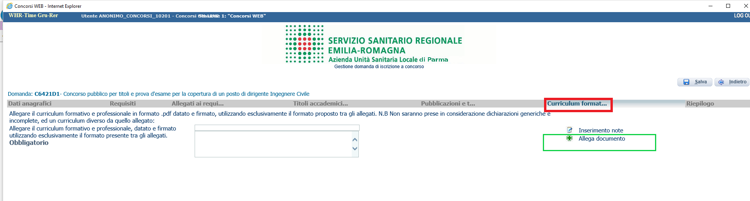

TITOLI DI CARRIERA

In questa scheda non dovranno essere inseriti i periodi di carriera in quanto faranno fede i periodi dichiarati nel CURRICULUM che dovrà essere compilato secondo lo schema proposto tra gli allegati e allegato nell’apposita sezione “CURRICULUM FORMATIVO”.

SCHEDA “RIEPILOGO”

In questa scheda:
- Segnalare l’eventuale necessità di ausili ai sensi della Legge 104/92 e degli eventuali tempi aggiuntivi per sostenere le prove relative alla procedura selezionata;

- Si possono dichiarare la preferenza e la precedenza (se previste da bando), selezionandole dal menu’ a “tendina”. La relativa documentazione probatoria è da caricare nella scheda “Allegati ai requisiti” alla voce “Precedenze/Preferenze”. In caso si selezioni la preferenza “CONIUGATI E NON CON N. FIGLI” andrà compilato anche il campo “Numero figli”.

- E’ obbligatorio caricare un documento di riconoscimento in corso di validità, tramite il tasto

- E’ obbligatorio rendere le dichiarazione di Consenso cliccando sui due campi

Clicca su salva per memorizzare i campi compilati

Cliccare su “verifica dati” per controllare che siano state compilate tutte le sezioni della domanda online
Cliccare su “ stampa la domanda” per vedere e/o stampare un riepilogo di quanto dichiarato.
Se “verifica dati” da’ esito positivo, si puo’ procedere cliccando sul pulsante “ chiudi la domanda” per inviare la domanda di partecipazione.

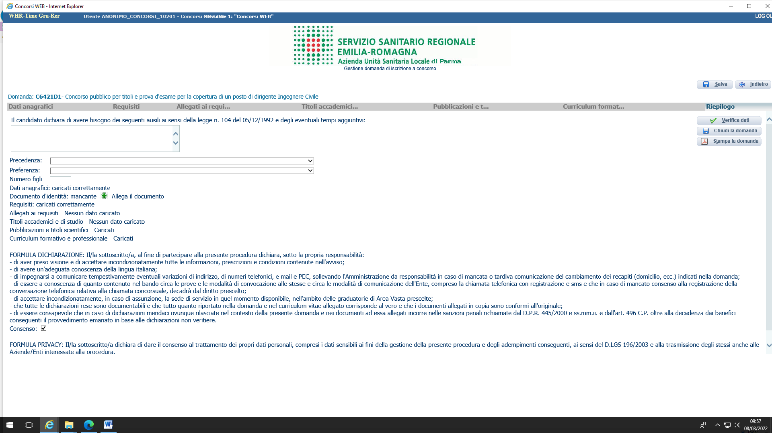

ATTENZIONE: la chiusura della domanda non consentirà ulteriori modifiche dei dati inseriti, pertanto in caso di errori o di necessità di integrazioni, si dovrà compilare una nuova domanda ed effettuare una nuova registrazione (con un nuovo codice identificativo). Si consiglia di effettuare tale operazione solo dopo aver verificato la completezza e correttezza dei dati inseriti.
Nel caso di mancata ricezione della email di conferma di avvenuta “chiusura della domanda”, verificare la causa della non avvenuta chiusura della stessa CONTROLLANDO le cartelle di posta indesiderata, spam, ecc. e le impostazioni dell’account di posta elettronica e provvedere a chiuderla correttamente.

Si ricorda che le domande non chiuse NON verranno considerate valide ai fini della partecipazione alla procedura selezionata

Si precisa, comunque, che nel caso siano trasmesse al sistema dal medesimo candidato più domande, verrà presa in considerazione e valutata solo l’ULTIMA trasmessa.

Si consiglia, comunque, di non inoltrare la domanda in prossimità della scadenza dei termini per evitare sovraccarichi del sistema e l’impossibilità di chiudere la domanda entro il termine indicato.
La domanda in formato .pdf verrà inviata automaticamente all’indirizzo di posta elettronica indicato in fase di registrazione.

Una volta chiusa correttamente, la domanda stessa sarà trasmessa al sistema che provvederà ad inviare automaticamente all’indirizzo mail indicato in sede di registrazione una copia riepilogativa della domanda di partecipazione. Sulla stessa dovrà obbligatoriamente comparire, in alto a sinistra, la data di chiusura.

